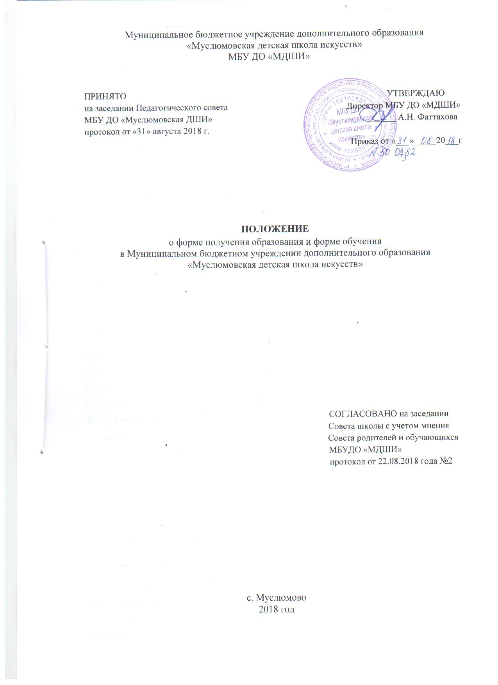

ПОЛОЖЕНИЕ
о форме получения образования и форме обучения
в Муниципальном бюджетном учреждении дополнительного образования
«Муслюмовская детская школа искусств»

1. Общие положения
1.1. Настоящее Положение разработано в соответствии с Федеральным законом «Об образовании в Российской Федерации» от 29 декабря 2012 года № 273-ФЗ (статья 17), Уставом и локальными нормативными актами Муниципального бюджетного учреждения дополнительного образования «Муслюмовская детская школа искусств» (далее — Школа). Настоящее положение регулирует организацию и осуществление образовательной деятельности Школы.
1.2. Настоящее Положение утверждено с учетом мнения Совета родителей (законных представителей) несовершеннолетних обучающихся и обязательно для исполнения всеми обучающимися, их родителями (законными представителями), иными лицами, работниками Школы.
1.3. Настоящее Положение обязательно для исполнения всеми обучающимися Школы, их родителями (законными представителями), работниками Школы.
1.4. Нормы, регулирующие отношения, возникающие между Школой и обучающимися и (или) их родителями (законными представителями), и содержащиеся в настоящем Положении и иных локальных нормативных актах Школы, должны соответствовать установленным действующим законодательством требованиям.
1.5. Текст настоящего Положения размещается на официальном сайте Школы в сети Интернет.
2. Организация и осуществление образовательной деятельности по дополнительным общеразвивающим и предпрофессиональным образовательным программам

2.1. Образовательные программы дополнительного образования направлены на разностороннее развитие детей с учетом их возрастных и индивидуальных особенностей.
2.2. Сроки получения дополнительного образования устанавливаются федеральными государственными требованиями дополнительного образования.
2.3. Содержание дополнительного образования определяется образовательной программой.
2.4. Требования к структуре, объему, условиям реализации и результатам освоения образовательной программы определяются федеральными государственными требованиями дополнительного образования.
2.5. Образовательные программы дополнительного предпрофессионального образования самостоятельно разрабатываются и утверждаются Школой в соответствии с федеральными государственными требованиями и с учетом соответствующих примерных образовательных программ дополнительного образования.
2.6. Образовательная деятельность осуществляется на двух государственных языках Республики Татарстан - татарском и русском. Незнание одного из государственных языков не может служить основанием для отказа в приеме на обучение в Школу.
2.7. Все образовательные программы, реализуемые Школой, осваиваются в очной форме обучения и реализуются с учетом возрастных и индивидуальных особенностей детей в соответствии со сроком освоения обучения.
2.8. Формы получения образования и формы обучения по основной образовательной программе по каждому уровню образования, специальности и направлению подготовки определяются соответствующими федеральными государственными требованиями, если иное не установлено Федеральным законом. Формы обучения по дополнительным общеразвивающим образовательным программам определяются Школой, осуществляющей образовательную деятельность, самостоятельно, если иное не установлено законодательством Российской Федерации. Допускается сочетание различных форм получения образования и форм обучения.
2.9. Режим работы Школы по шестидневной рабочей неделе определяется Школой в соответствии с ее Уставом, Правилами внутреннего распорядка. По согласованию с родителями допустимо проведение занятий (сводных репетиций для мелкогрупповых, групповых дисциплин, согласно учебному плану) в воскресные дни.
3. Формы обучения по образовательным программам
3.1. Обучение по индивидуальному учебному плану, в том числе ускоренное обучение в пределах осваиваемых образовательных программ, осуществляется в порядке, установленным локальными нормативными актами Школы.
3.2. Сроки получения дополнительного образования устанавливаются федеральными государственными требованиями.
3.3. Содержание дополнительного образования определяется образовательными программами.
3.4. Образовательная программа включает в себя учебный план, календарный учебный график, рабочие программы учебных предметов, курсов, дисциплин (модулей), оценочные и методические материалы, а также иные компоненты, обеспечивающие воспитание и обучение обучающихся. Учебный план определяет перечень, трудоемкость, последование и распределение по периодам обучения учебных предметов, курсов, дисциплин (модулей), практики, иных видов учебной деятельности обучающихся и формы их промежуточной аттестации.
3.5. При реализации образовательных программ Школа вправе применять различные формы учебных занятий:
аудиторные - урок, контрольный урок, прослушивание, зачет, технический зачет, дифференцированный зачет, репетиция, академический концерт, мастер-класс, лекция, семинар, контрольная работа, практическое занятие, консультации;
самостоятельные – домашняя работа обучающихся;
внеаудиторные – культурно-просветительские мероприятия, организуемые, Школой (концерты, лекции, беседы, театральные постановки), а также посещение обучающихся с преподавателем театров, концертных и выставочных залов, музеев и т.д., классные собрания, концерты, творческие встречи и др.
3.6. Школа создает условия для реализации образовательных программ.
3.7. Образовательная деятельность по всем программам, в том числе адаптированным основным образовательным программам, организуется в соответствии с расписанием учебных занятий, которое определяется Школой.
3.8. Учебный год в Школе начинается 1 сентября и заканчивается в соответствии с учебным планом соответствующей образовательной программы.
3.9. В Школе осенью, зимой, весной устанавливаются каникулы общей продолжительностью не более 30 дней (не менее 4 недель). Осенние, зимние, весенние каникулы проводятся в сроки, установленные при реализации основных образовательных программ начального общего и основного общего образования. Летние каникулы устанавливаются в объеме 13 недель, за исключением последнего года обучения. Для обучающихся 1 класса по дополнительным предпрофессиональным общеобразовательным программам со сроком обучения 8(9) лет устанавливаются дополнительные каникулы в феврале месяце в объеме 7 календарных дней.
3.10. Освоение образовательной программы, в том числе отдельной части или всего объема учебного предмета, курса, дисциплины образовательной программы, сопровождается текущим контролем успеваемости и промежуточной аттестации учащихся, определяемых Школой самостоятельно. Неудовлетворительные результаты промежуточной аттестации по одному или 3 нескольким учебным предметам, курсам, дисциплинам образовательной программы или непрохождение промежуточной аттестации при отсутствии уважительных причин признаются академической задолженностью. Обучающиеся обязаны ликвидировать академическую задолженность. Обучающиеся, имеющие академическую задолженность, вправе пройти промежуточную аттестацию по соответствующим учебному предмету, курсу, дисциплине (модулю) не более двух раз в сроки, определяемые Школой, в пределах одного года с момента образования академической задолженности. Обучающиеся, не прошедшие промежуточной аттестации по уважительным причинам или имеющие академическую задолженность, переводятся в следующий класс условно.
3.11. Освоение обучающимися образовательных программ дополнительного образования завершается итоговой аттестацией, которая является обязательной. Обучающиеся, освоившие в полном объеме соответствующую образовательную программу учебного года, переводятся в следующий класс. В следующий класс могут быть условно переведены обучающиеся, имеющие по итогам учебного года академическую задолженность по одному учебному предмету. Ответственность за ликвидацию обучающимися академических задолженностей в течение следующего учебного года возлагается на их родителей (законных представителей). Обучающиеся не ликвидировавшие в установленные сроки академической задолженности с момента ее образования, по усмотрению их родителей (законных представителей) оставляются на повторное обучение. Итоговой аттестации допускается обучающийся, не имеющий академической задолженности и в полном объеме выполнивший учебный план или индивидуальный учебный план, если иное не установлено порядком проведения государственной итоговой аттестации по соответствующим государственным программам. Лицам, успешно прошедшим итоговую аттестацию, выдаются документы об образовании, образцы которых самостоятельно устанавливаются Школой. Лицам, не прошедшим итоговой аттестации или получившим на итоговой аттестации неудовлетворительные результаты, а также лицам, освоившим часть образовательной программы и (или) отчисленным из образовательной организации, выдается справка об обучении или о периоде обучения, по образцу, самостоятельно устанавливаемому Школой.

4. Особенности организации образовательной деятельности по формам обучения
4.1. Образовательная деятельность по формам обучения организуется с соблюдением государственных санитарно-эпидемиологических правил и нормативов.
4.2. При освоении общеобразовательных программ в формах, предусмотренных настоящим Положением, совершеннолетний гражданин или родители (законные представители) несовершеннолетнего учащегося должны быть ознакомлены с настоящим Положением, программами учебных предметов, критериями уровня их освоения, примерным перечнем базовых тем, нормами оценки знаний, умений и навыков учащегося по каждому предмету, иными документами, регламентирующими организацию образовательного процесса в избранной форме.
4.3. При выборе формы обучения участникам образовательного процесса необходимо учитывать следующие особенности организации образовательной деятельности: учащиеся очной формы обучения имеют возможность непосредственного общения с преподавателями на уроках в максимальном объеме, что способствует приобретению глубоких знаний, составляющих основу качественного образования. Кроме того, благодаря внеурочной работе с обучающимися по очной форме, они лучше усваивают материал и могут получить дополнительные знания. Внеурочная работа также открывает для детей огромные возможности для реализации своего творческого потенциала (занятия в различных кружках, участие в ученическом самоуправлении, конкурсы, праздники и многое другое).
4.4. Форма получения дополнительного образования и форма обучения по конкретной общеобразовательной программе определяются родителями (законными представителями) несовершеннолетнего учащегося.
4.5. Родители (законные представители) несовершеннолетних учащихся имеют право выбирать до завершения получения ребенком дополнительного образования с учетом мнения ребенка, а также с учетом рекомендаций психолого-медико-педагогической комиссии (при их наличии) формы получения образования и формы обучения, организации, осуществляющие образовательную деятельность, язык, учебные предметы, курсы, дисциплины (модули) из перечня, предлагаемого Учреждением.
4.6. Обучающимся предоставляются академические права на:
- выбор организации, осуществляющей образовательную деятельность, формы получения образования и формы обучения;
- обучение по индивидуальному учебному плану, в том числе ускоренное обучение, в пределах осваиваемой образовательной программы в порядке, установленном локальными нормативными актами Школы;
- сокращение срока освоения образовательной программы;
- совмещение получения образования с работой без ущерба для освоения образовательной программы, выполнения индивидуального учебного плана;
- иные права в соответствии с действующим законодательством и локальными нормативными актами Школы.
4.7. Обучающиеся обязаны добросовестно осваивать образовательную программу, выполнять индивидуальный учебный план, в том числе посещать предусмотренные учебным планом или индивидуальным учебным планом учебные занятия, осуществлять самостоятельную подготовку к занятиям, выполнять задания, данные педагогическими работниками в рамках образовательной программы.
4.8. В Приказе Школы и в личном деле обучающегося отражается форма освоения образовательной программы в соответствии с заявлением совершеннолетнего гражданина или родителей (законных представителей) несовершеннолетнего у обучающегося.

